รายงานการปฏิบัติราชการประจำเดือน ตุลาคม 2567

7 ตุลาคม 2567
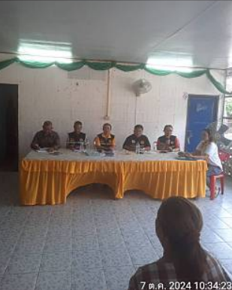
วันที่ 7 ต.ค. 67 เวลาประมาณ 10.00 น.
ร.ต.ท. วัลลภ มณเฑียรอาจ รอง สว(ป) สภ.วังเจ้า จ.ตาก เจ้าหน้าที่ตำรวจประจำจุดตรวจตำบลประดาง ได้มาเข้าร่วมประชุมประจำเดือนตุลาคม ที่บ้านทุ่งกง หมู่ 1 ต.ประดาง อ.วังเจ้า จ.ตาก ที่ศาลาประชาคมของหมู่บ้าน โดยมีนางมะลิจันทร์ สุปัญญา ผู้ใหญ่บ้าน พร้อมผู้นำชุมชนเข้าร่วมประชุม และได้สอบถามปัญหาต่างๆ เพื่อจะได้ร่วมกันแก้ไขต่อไป และได้ให้ความรู้เกี่ยวกับข้อกฎหมายและเกี่ยวกับการป้องกันตนเองไม่ให้ตกเป็นเหยื่อของแก็งค์คอลเชนเตอร์ และหากพบเห็นการกระทำผิดกฏหมาย หรือมีข่าวสาร และข้อมูล อาชญากรรมที่อาจจะเกิดขึ้นในพื้นที่ ให้แจ้ง เหตุฉุกเฉินไปที่ 191 หรือ 055-593-0412

11 ตุลาคม 2567
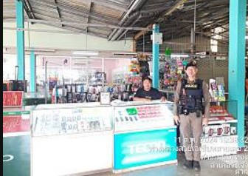
11 ต.ค.2567 เวลา 11.00 น.
ร.ต.ท.กัญจน์ รอดมา รอง สว.(ป.)สภ.วังเจ้า/ร้อยเวร 20 ,สายตรวจรถยนต์ออกตรวจประชาสัมพันธ์ การเอาชีวิตรอดในเหตุกราดยิง ACTIVE SHOOTER หนี ซ่อน สู้ เรื่องการละเมิดทรัพย์สินทางปัญญา(กฎหมายลิขสิทธิ์ฯ) ให้กับร้านค้า เพื่อมิให้มีการกระทำความผิดกฎหมายประชาสัมพันธ์ให้ความรู้เกี่ยวกับแก๊งค์เงินกู้นอกระบบฯ แก่ประชาชน เยาวชนและร้านค้า

12 ตุลาคม 2567
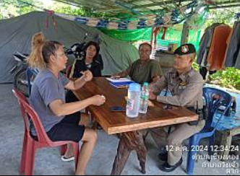
12 ต.ค.67 เวลา 12.20 น.
สายตรวจเด่นคา ได้ออกตรวจสอบที่บ้านผู้ใหญ่บ้าน ม.3 พบนางสายรุ้ง อินทร์นิ่ม และนางสิริกรณ์ อินทร์นิ่ม ซึ่งเป็นพี่น้องกัน ได้มาตกลงเรื่องทะเลาะวาทกันที่บ้านผู้ใหญ่บ้านแต่ไม่สามารถตกลงกันได้จึงได้แนะนำทั้งสองฝ่ายพบ พงส.

17 ตุลาคม 2567
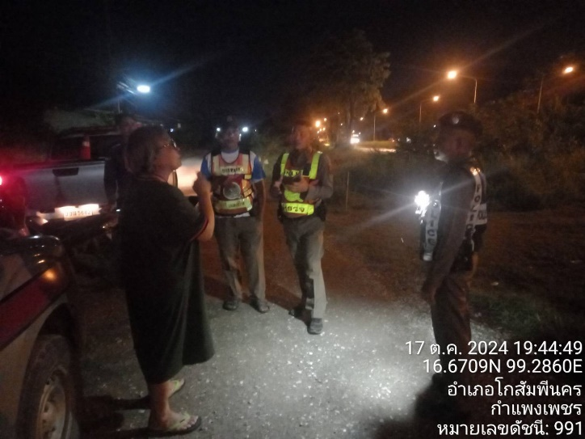
17 ต.ค.2567 เวลา 19.40 น.
ร้อยเวร 20 สายตรวจรถยนต์ สายตรวจรถจักรยานยนต์ รับแจ้งทางว.13 มีเหตุทะเลาะวิวาทจึงได้ออกตวจสอบ พบเป็นเหตุทะเลาะวิวาทภายในครอบครัวระหว่างลูกชายกับแม่ และผู้ก่อเหตุได้หลบหนีไปแล้วและบริเวณที่เกิดเหตุเป็นเขตของสภ.โกสัมพีจึงได้ประสานสายตรวจโกสัมพีนคร

17 ตุลาคม 2567
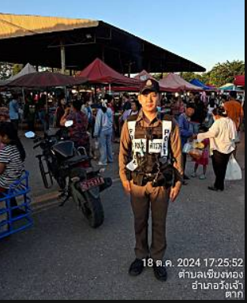
18 ต.ค. 67 เวลา 17.00 - 18.00 น.
สายตรวจรถจักรยานยนต์ 122 ว.10 ป้องกันเหตุ ตลาดนัดวันศุกร์ เทศบาลวังเจ้า

20 ตุลาคม 2567
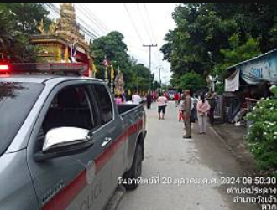
20 ต.ค. 67 เวลาประมาณ 08.30 น.
ร.ต.ท. วัลลภ มณเฑียรอาจ รอง สว(ป) สภ.วังเจ้า จ.ตาก ร.ต.ท.วรินทร ยิ้มเกตุ รอง.สว(ป) สภ.วังเจ้า จ.ตากเจ้าหน้าที่ตำรวจประจำจุดตรวจตำบลประดาง ได้มาดูแลอำนวยความสะดวกด้านการจราจร ในงานทอดกฐิน ที่วัดท่าตะตร้อ หมู่ 5 ต.ประดาง อ.วังเจ้า จ.ตาก

26 ตุลาคม 2567
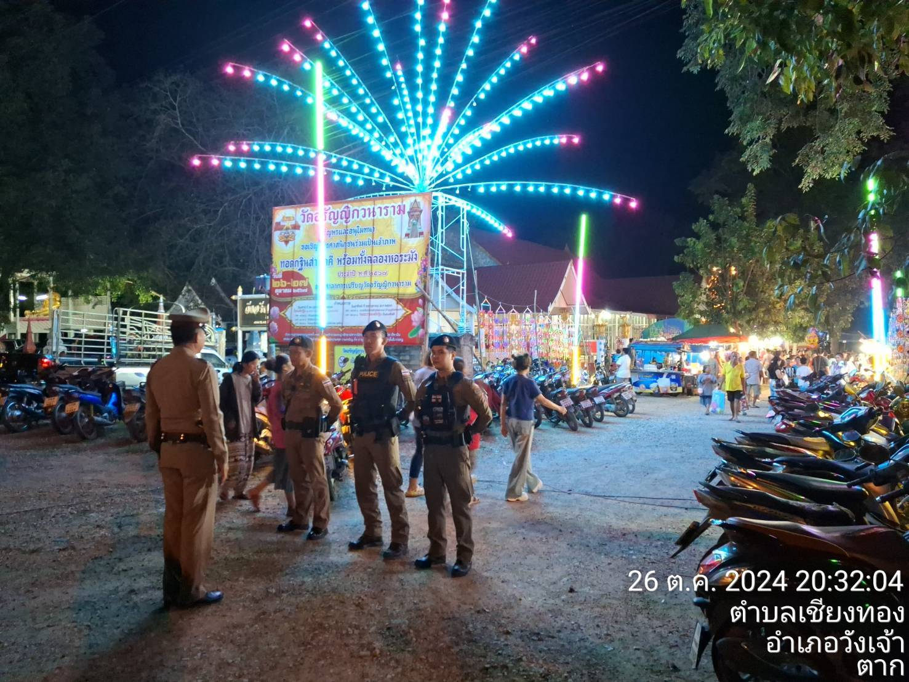
26 ต.ค.2567 เวลา20.00 น.
ร.ต.ท.กัญจน์ รอดมา รอง สว.(ป.)สภ.วังเจ้า/ร้อยเวร 20 พร้อมกำลังสายตรวจ ว.10 ป้องกันเหตุ งานกฐินสามัคคี วัดอรัญญิกวนาราม ม.1 ต.เชียงทอง อ.วังเจ้า จ.ตาก

